石河子大学协同办公系统使用

——用户使用培训文档

一、石河子大学协同办公系统建设综述 3
二、基础设置 4
1.基础设置 4
2.系统登陆 7
3.登录中常遇到的问题 8
三、人员信息管理的使用 9
1.个人信息 9
2.修改密码 10
3.查询人员 10
四、公文管理的使用 11
1新建文档 11
2.选择文档类型 12
3.文件的共享 13
4.文件查询 15
五、公文管理的使用 16
1.新建公文 16
2.审核公文 19
3.公文套红 21
4.公文盖章 23
5.公文接收 24
六、会议管理的使用 25
1．新建会议 25
2．看各会议室使用情况 25
3．会议室审批 26
4．会议审批流程到归档 27
七、日程管理的使用 28
八、备注 29

一、石河子大学协同办公系统建设综述
办公自动化(OA: OFFICE AUTOMATION)就是采用Internet/Intranet技术，基于工作流的概念，使内部工作人员方便快捷地共享信息，高效地协同工作；改变过去复杂、低效的手工办公方式，实现迅速、全方位的信息采集、信息处理，为管理和决策提供科学的依据。是实现办公自动化的程度也是衡量其实现现代化管理的标准。

技术体系
e-cology系统是一个基于J2EE（JAVA）架构的大型分布式应用。采用J2EE的三层架构体系（表示层、业务逻辑层、数据层）。可选择多种系统环境，满足不同类型、不同规模单位的需要。完全可以根据自己的实际情况构建合适的应用环境。结合操作系统、应用平台或第三方的产品，我们还可以构筑高安全、高性能、高可靠的应用环境。
系统采用JAVA技术并采用最新的J2EE标准研制，使e-cology可以在不同的平台上运行，让用户从中获取最大利益。客户端只要有一个浏览器就可以使用。
利用系统进行工作流管理，实现无纸化办公
办公流程自动流转，节省时间、提高效率、减少人为失误；方便地查询流程执行情况，以及流程的责任人、相关文档等信息；根据执行状态，自动进行下一步操作及决定工作的执行者。实现无纸化办公，单位中的所有文档进行集中的电子化管理，包括档案、公文、各类文件、申请报告、业务文件等；
功能简介：
1. 人事管理模块：定岗，定编，建立完善的符合现代化单位运作的电子组织形式，使单位运作顺畅；
2.文件管理模块：通过建立知识文档库，实现知识文档管理、共享、内部文件流转自动化。
3.公文管理模块: 从公文的拟稿到领导审核、签发、排号、套红、签章、接受、归档，全面实现电子化管理、执行自动化，提高工作效率；
4.日常工作流程模块：对日常的一些工作实现规范、统一、高效的电子化过程。
5.会议管理：实现会议的建立、审批、会议室审批参会人员通知及信息反馈。
6.日程管理模块：个人工作的有效计划，便于提高每天的工作效率

二、基础设置

1.基础设置
1．1确定网络畅通
确保能够正常连接石河子大学网络。
1．2设置IE浏览器
打开IE浏览器，选择菜单栏里的工具选项，选择Internet选项：
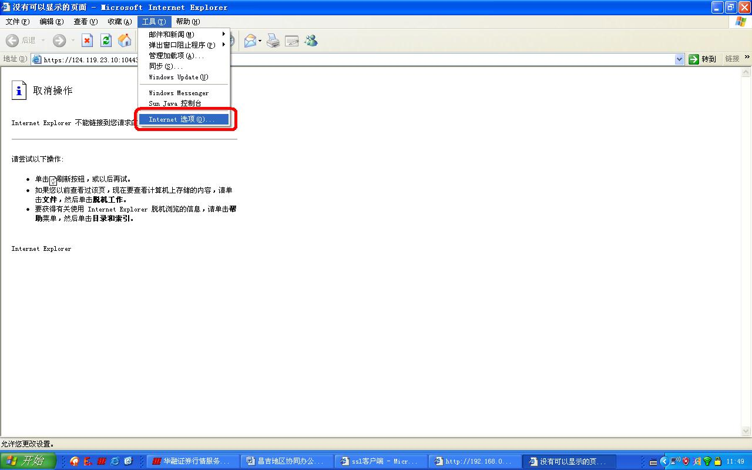
Internet

IE浏览器的相关设置
选择Internet选项，然后点击“自定义级别”。
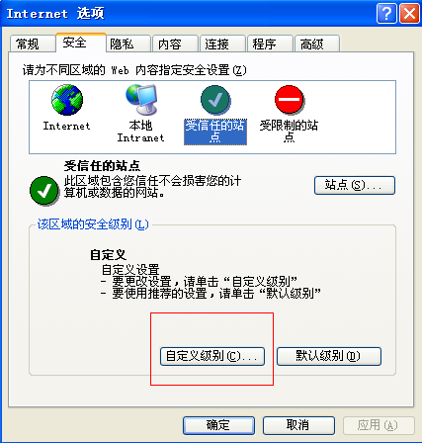

在设置中将和“ActiveX”相关内容选择成启用。
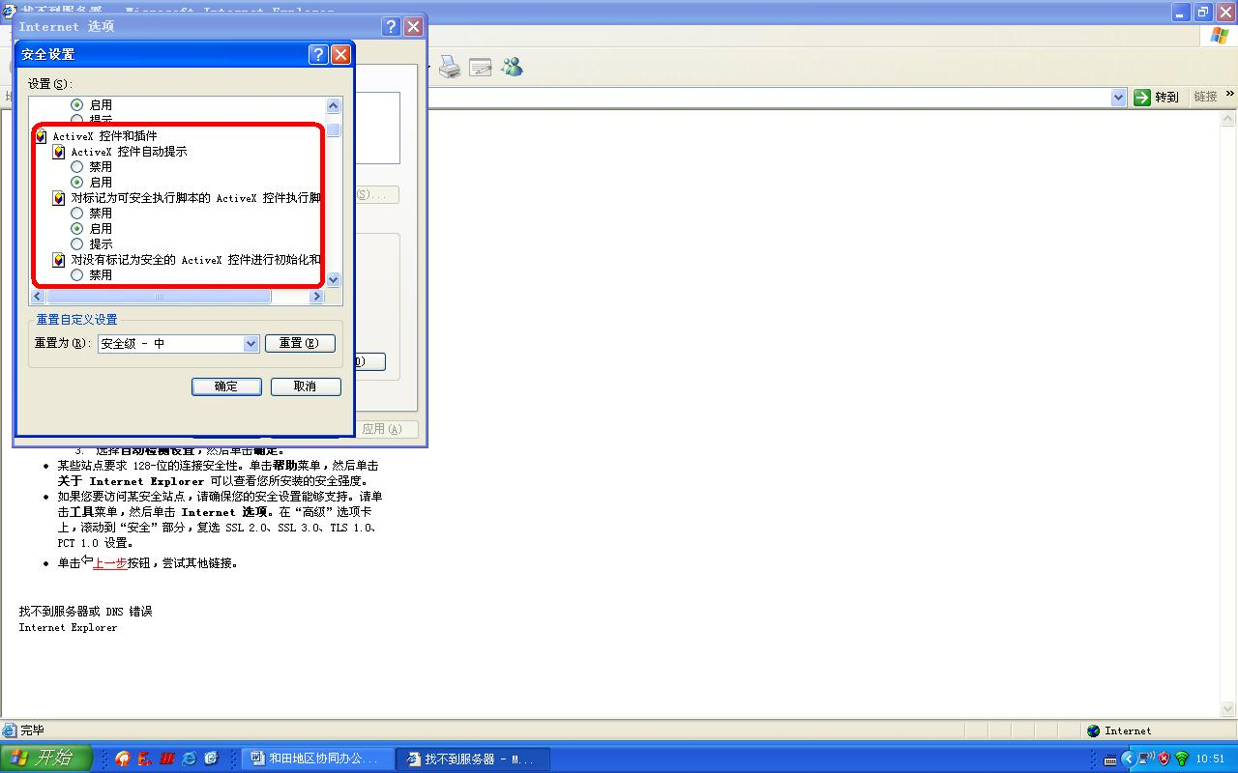

添加受信任站点。
打开浏览器，选择工具下的 Internert在安全里面选择受信任站点，添加我们的系统服务器地址“http://202.201.160.67” 后确定
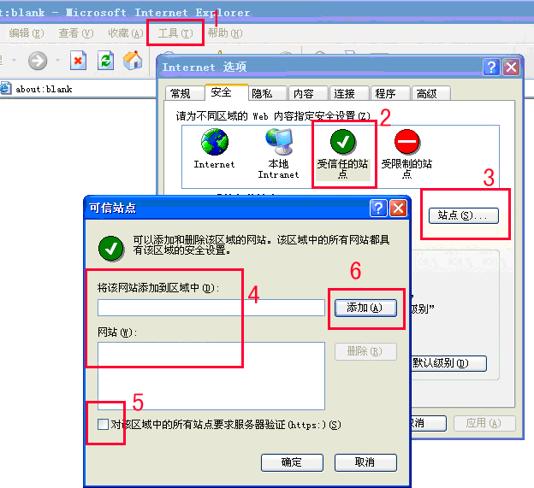
打开浏览器后选择工具下的 Internert 选项添加受信任站点

2.系统登陆：
在IE浏览器中输入地址：http://202.201.160.67/login/login.jsp?logintype=1 按ENTER键即可 。
输入账号、密码登录即可（账号：工资号；密码：身份证最后6位）
登录页面

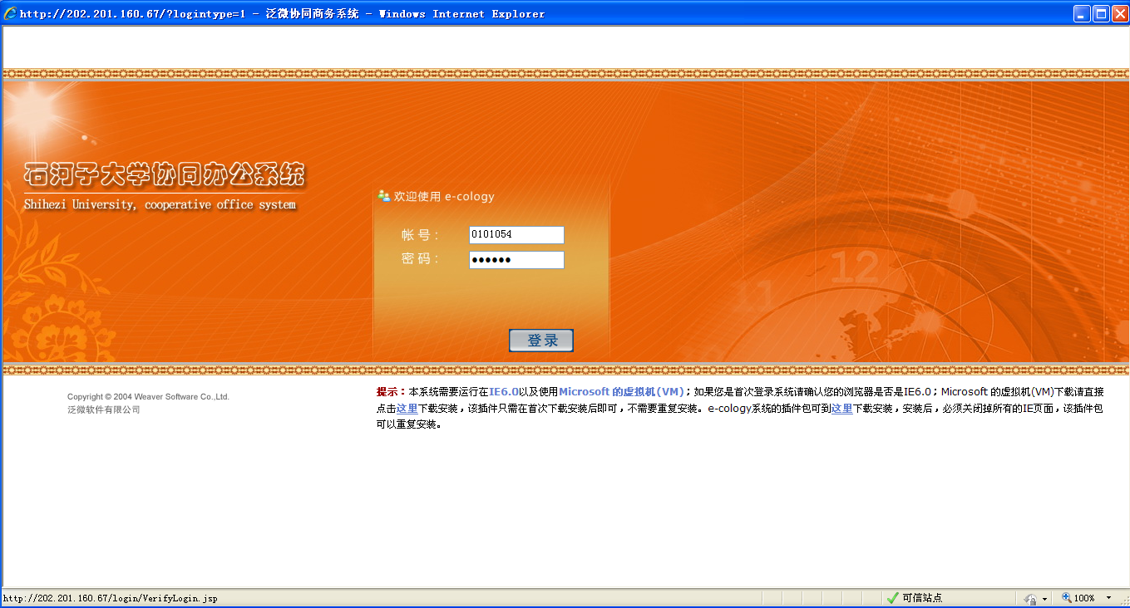

登录后首页面介绍：

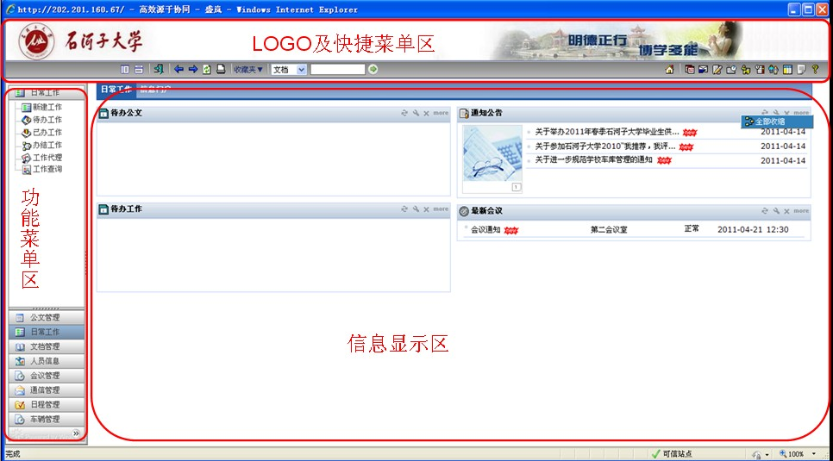

“信息显示区”：用于功能查看和操作，包括了新闻、待办公文、未读文档、以及待办工作、最新会议等几个日常所用到的部分。
“左侧功能菜单栏”：各个功能模块的详细使用区。
“logo及快捷菜单栏”：主要是部分功能的快捷打开方
序号 | 功能按钮 | 功能说明
 | ：退出 | 退出系统
 | ：上一页 | 进入访问过的前一页
 | ：下一页 | 进入访问过的后一页
 | ：刷新 | 刷新当前页面 | 【注意】只刷新信息区部分的信息
 | ：添加到收藏夹 | 将当前页面添加到系统收藏夹 | 首先进入需要添加到收藏夹的页面，然后点击此按钮
 | ：打印 | 打印当前页面 | 改打印为IE打印，打印当前窗口显示的全部内容
 | ：首页 | 进入首页
 | ：我的日程 | 进入我的日程页面
 | ：新建邮件 | 点击新建邮件
 | ：新建文档 | 点击进入新建文档页面
 | ：新建流程 | 点击进入新建工作流页面
 | ：新建会议 | 点击进入新建会议页面
 | ：组织结构 | 点击进入系统组织结构页面
 | ：插件下载 | 点击进入插件下载页面
 | ：版本信息 | 查看系统版本
 | ：隐藏/显示个人工作台 | 隐藏或显示系统左边个人工作台区域
 | ：隐藏/显示后台菜单 | 隐藏或显示系统上方后台菜单区域
 | 快速搜索 | 设定快速搜索数据来源和关键字可以搜索系统各模块的数据
 | ：快速搜索确定 | 设置快速搜索条件后点此按钮开始搜索

3.登录中常遇到的问题
输入系统网络地址后，出现“找不到网页”的提示
系统的网络地址输入错误，请与系统管理员核对
输入系统网络地址后，出现自动关闭当前IE窗口或者页面没有反应
因为您的机器上安装有拦截软件（如3721、sina、baidu、google等），方法一，请卸载拦截软件后在重新登录，有些机器可能会安装多种拦截软件；方法二，在IP地址后加上/login/login.jsp；方法三，在拦截软件中启用该IP地址。
输入登录名和密码登录后出现错误信息
因为您的IE安全级别设置太高，请修改为系统默认级别，再重新打开一个IE窗口登录
进入系统后页面上方的菜单条是灰条或红叉
请在系统插件下载中下载Microsoft Java 浏览器插件安装，需要下在本机上在点击安装程序安装，不要在下载时选“打开”进行安装。
进入系统后点击右键菜单显示一个白框
因为您的IE版本太低，请升级到IE6.0或以上版本，再重新打开IE窗口登录
插件问题
第一次登陆系统后，随着我们的应用，会自动提示我们安装插件，按照提示安装就可以了；但是，有时候我们系统会有其他插件，影响到我们系统的正常使用，那么需要我们先对这些插件进行清理，现在推荐几种方法：
1、超级兔子：安装超级兔子之后，用里面的专门工具进行清理。
2、360安全卫士：安装后有插件清理功能。

三、人员信息管理的使用
人力资源模块用于定义各个单位的组织机构、角色和权限，这将是系统运作的基础；人力资源模块中提供薪酬福利、考勤、培训、奖惩考核、人事流程等人事管理功能，全面提升人力资源管理的效率；各种统计报告使各个单位以多种角度对人力资源进行分析，帮助制订合理的人力资源管理政策。
人力资源模块中主要是人事部门进行日常人事管理来使用，我们一般用户使用人力资源模块主要是如何修改密码和搜索人力资源

1.个人信息
在“左侧菜单”中选择“机构人员”点击“我的信息”
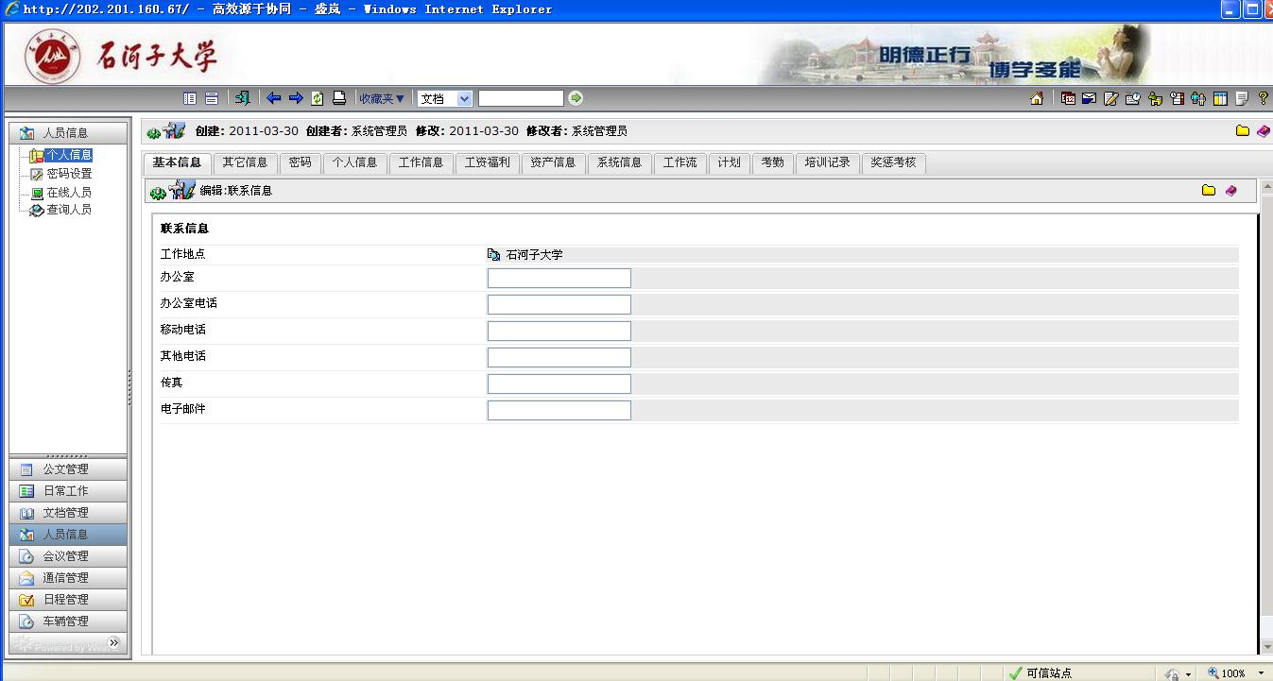
右键编辑，进入信息添加和修改界面，编辑好后右键保存即可。

2.修改密码
可以通过“密码设置”来方便修改个人账号密码
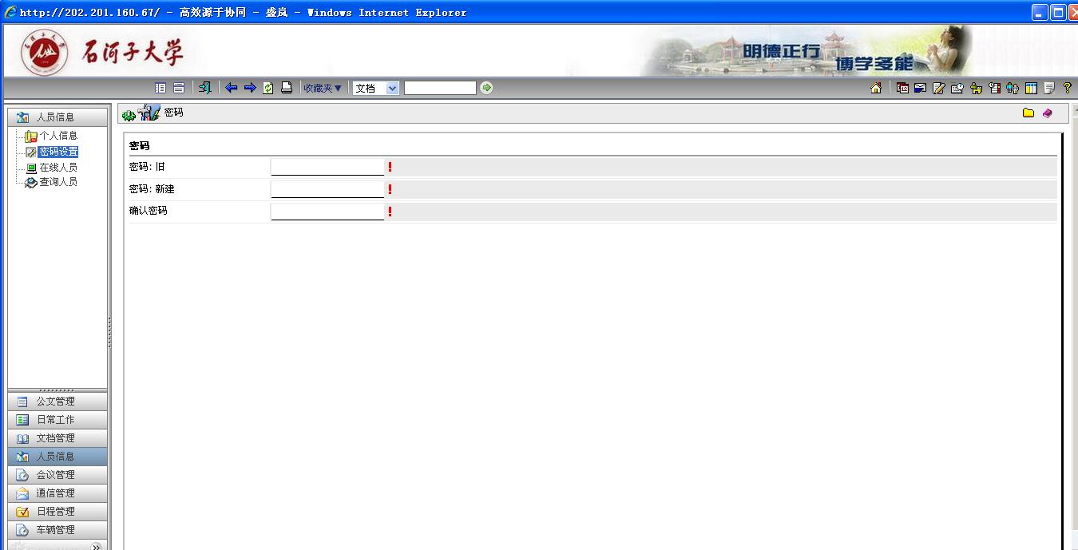

3.查询人员
可以通过“人员查询”来方便地查询人力资源信息，同时也可以进行人力资源模糊搜索。
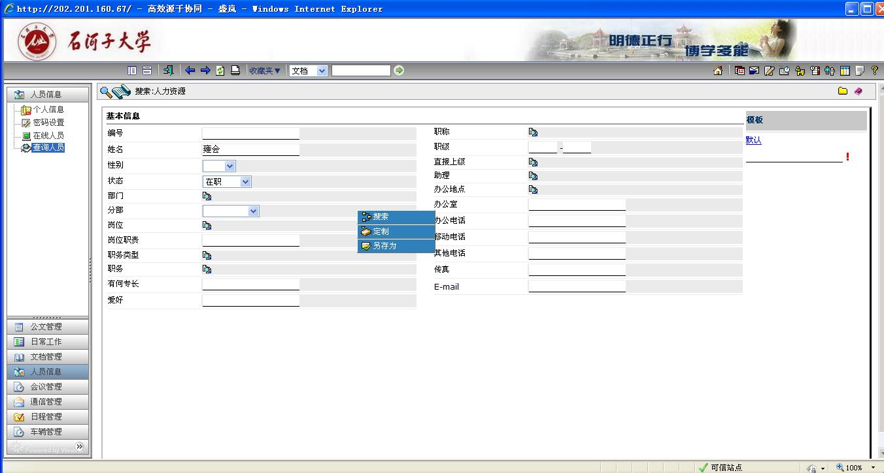

四、文件管理的使用
文件管理模块是管理日常工作中的文件、文档等电子数据的基础，它可以让所有的知识文档在同一个平台上运作，在一个中央数据库中统一存储和管理各种信息和知识。在这个模块中，您可以轻松创建，存储，搜索你需要的文档，并以通过权限控制以个性化的方式创建整个的知识管理库。
在使用文件管理时您主要需要掌握的操作：怎样在系统中创建文档、怎样将您的文档共享给其他人、怎样审批文档、文档权限控制、查看文档以及搜索系统文档。
1.新建文件
点击左侧菜单中“文档管理”标签，在“功能信息区”中可以选择目录。
选择好新建文档的目录就可以进入新建文档页面。
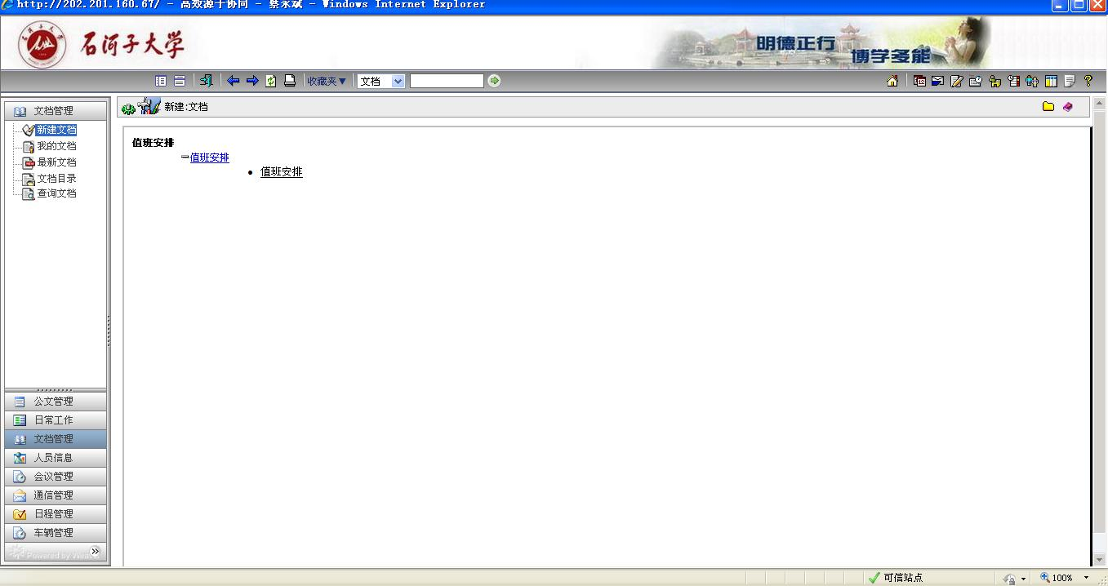
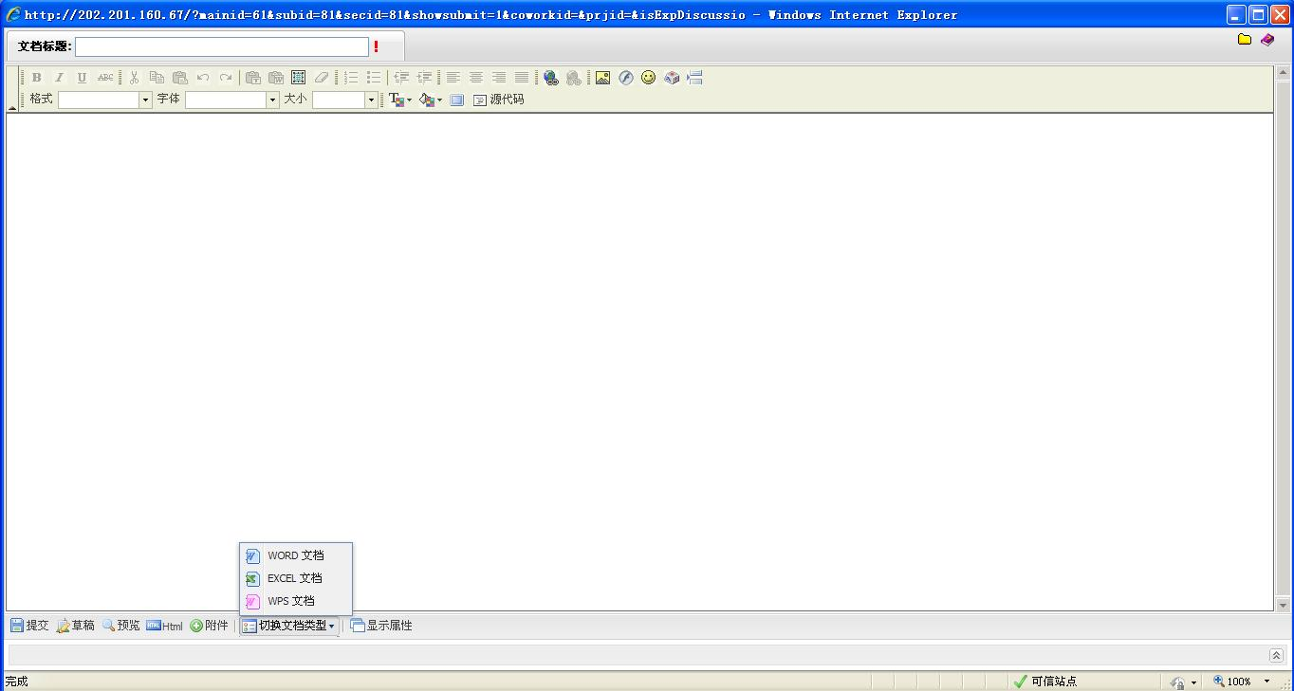
常用按钮说明：
提交：将这个文档提交到系统中，根据目录属性直接发布也可以进入审批流程。
草稿：将这个文档以草稿方式保存，只有自己可以查看。
预览：预览并保存为草稿。
附件：当你需要在文档中添加多个附件时使用，点击这个按钮，在页面上会增加附件栏。
系统中可以在线创建三种类型文档，HTML类型、WORD类型、EXCEL类型，您可以在文档类型中进行选择。默认是HTML类型文档。
注：系统的相关操作主要是右键打开功能操作菜单，左键选择应用功能。

2.选择文档类型
文档类型主要有HTML、WORD、EXCEL。
进入文档编辑页，可进行文档编辑，完成后点击“文件”可以根据要求做不同的选择选择，既可将文档保存在服务器上，也可保存在本地，同时还有“电子签章”可以做安全处理。
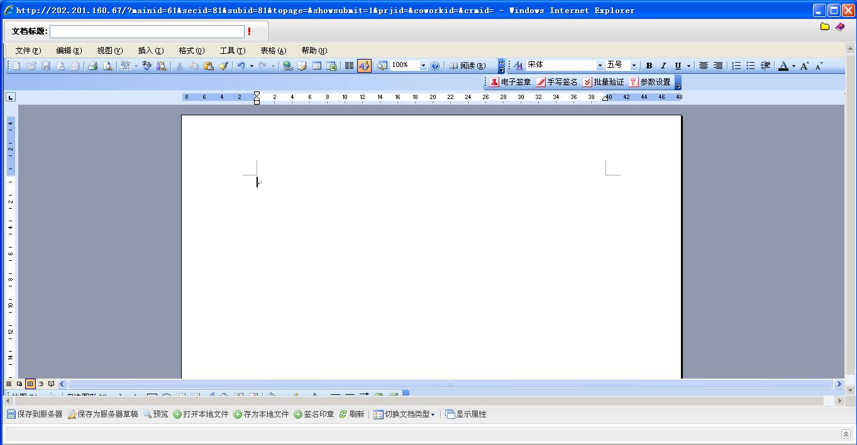
在编辑文档的状态下也可以在当前编辑页中打开本地文件进行编辑，在保存的时候根据不同的需要可以保存在不同的位置
保存到服务器：把文件保存到协同办公系统
存为本地文件：把公文保存到本地计算机
打开本地文件：把计算机里已经有的文件，上传到协同办公系统。
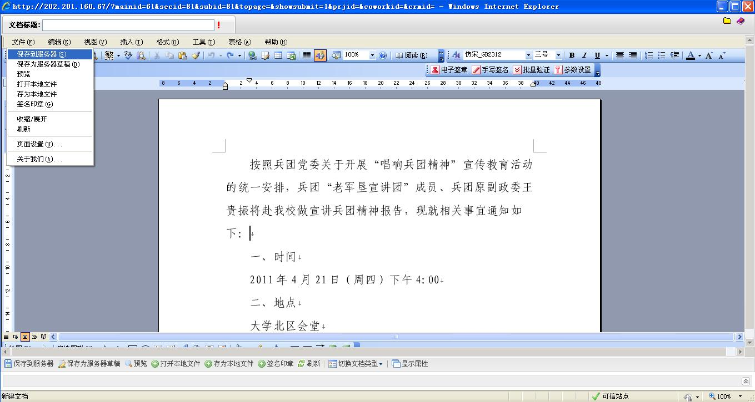

3.文件的共享
当创建好一篇文档的时候如果想要共享给上级或者别的领导，就可以来修改共享让别人有查看的权限，点击修改。
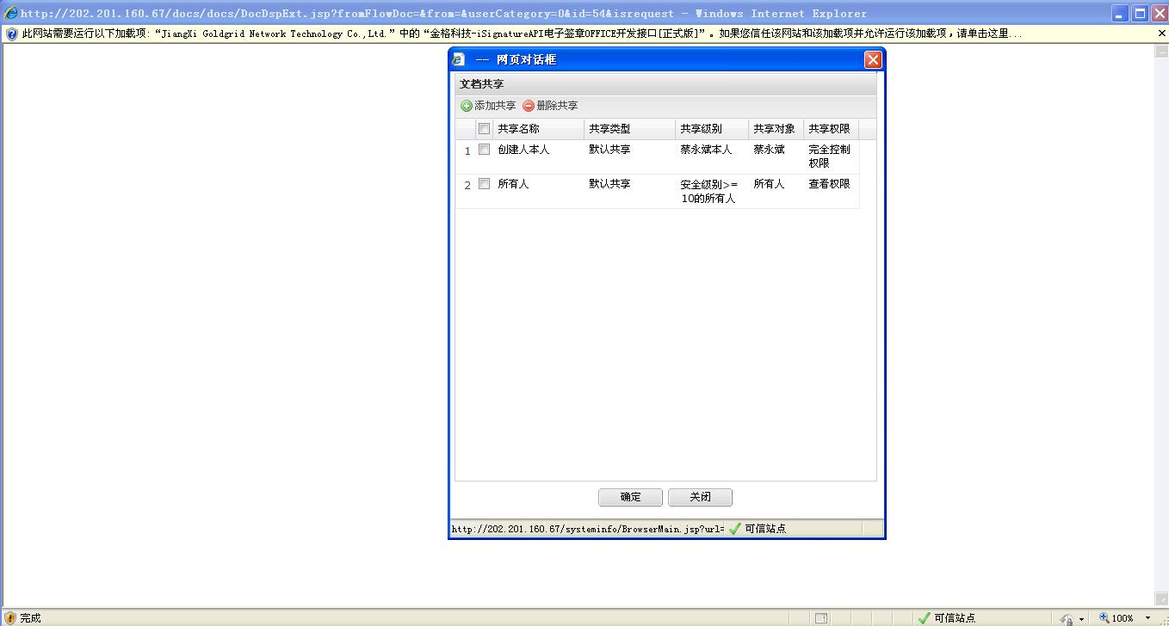
按照要求选择共享的方式。
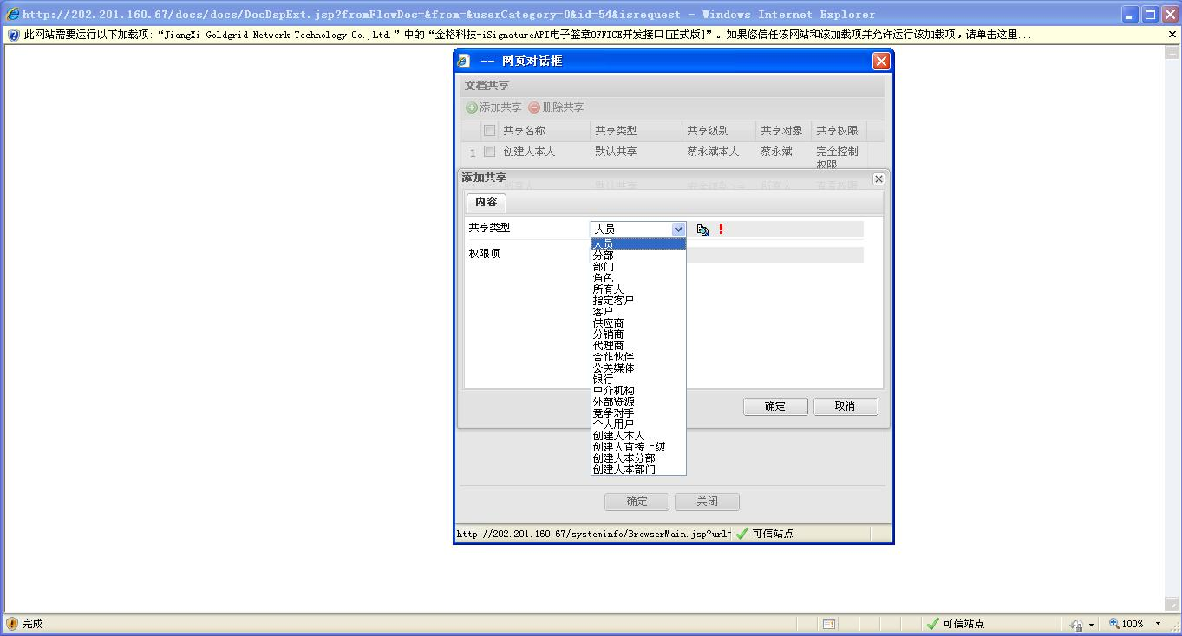
选择共享部门或者人员。
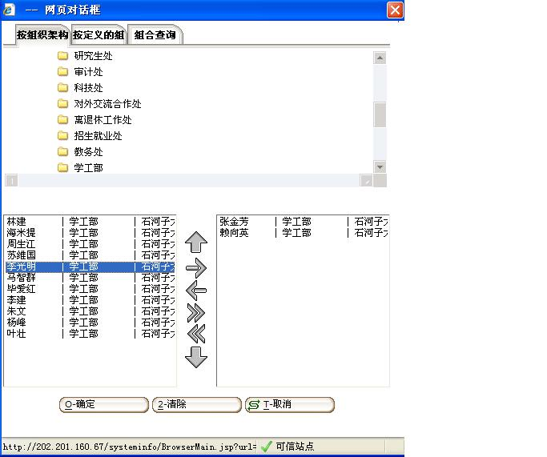

4.文件查询
可以根据主题、关键字、所有者、目录、创建日期等查询文档。
点击右键的“用户自定义”按钮可以定义搜索到的文档显示信息。
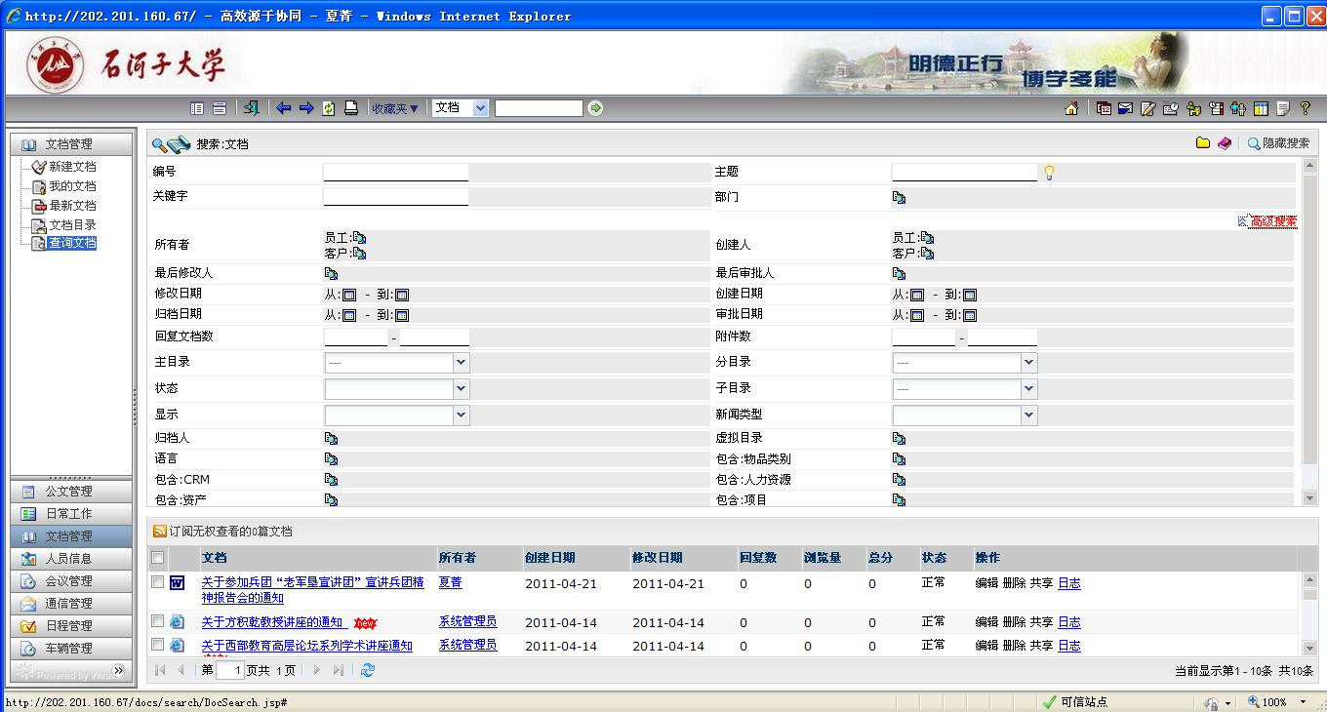

五、公文管理的使用
工作流程是将日常管理中需要手工处理的业务、管理流程，以电子化的方式在系统实现并且在系统中实现流程的流转。公文管理是用工作流程管理公文审批发送过程。
由于采用了电子化的方式处理工作流，与传统的纸张操作相比，每个请求都被可靠地保存而不会丢失。请求一旦被创建，就会沿着预先定义好的流程被发送给相应阶段的相关负责人，无论是请求的处理还是信息的反馈都得以高效地进行，即便是相关负责人出差也不会延误工作的进展。同时，完全电子化的工作流保证了日常运作的规范化和透明化。

注：在我们所有操作中，我们都是以鼠标右击来进行选择操作，下面我们对鼠标右击的菜单选择进行介绍：
1、提交：工作处理完毕后必须选择的操作，当我们工作完毕后，进行提交，表示给下面操作者一个信号，我们工作处理完毕，否则，下面一个操作者不知道你的工作是否完毕。
2、保存：当前工作没有处理，或者处理了一半，有事要离开，我们选择保存，下次进来可以接着操作。
批准：领导对处理工作完毕后，对工作的审批，只有选择了审批，下面工作者才能进行正常操作。
3、退回：对工作有意见，退回指定节点。
4、转发：当我们接到工作后，有些需要别人来参与的工作，我们进行转发，被转发人看完后，进行提交，然后我们在进行提交或审批处理。

1.新建公文
操作人新建公文
在“左侧菜单”中选择“公文管理”，点击“新建公文”
进入可以在“功能信息区”中选择相关流程类型

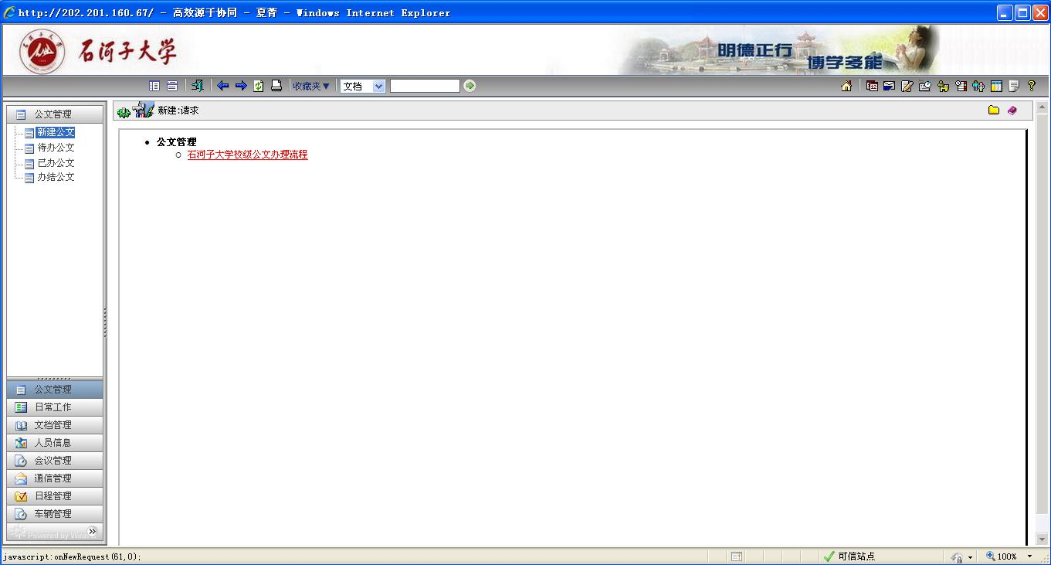

点击公文类型的名称进入创建公文表单。

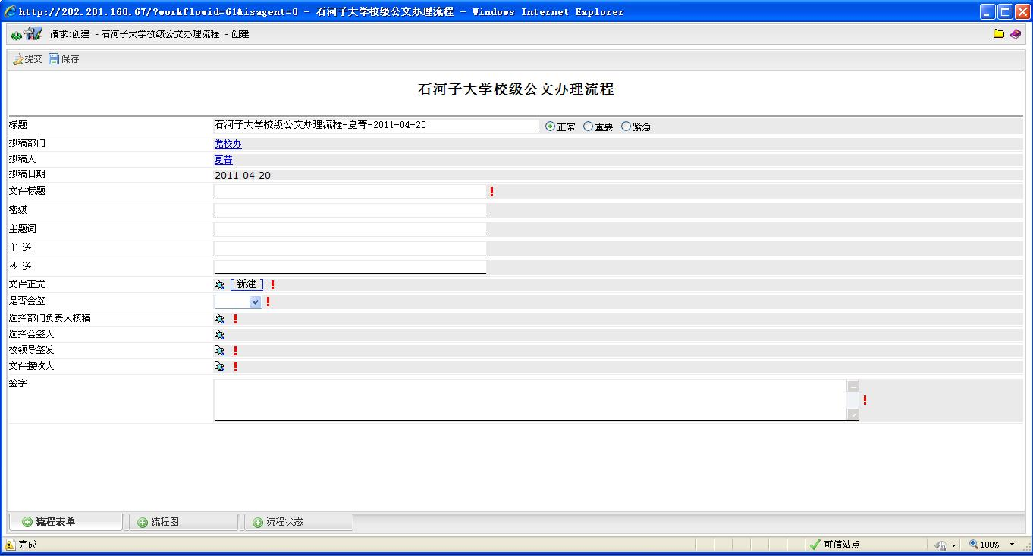
在这个页面显示相关的电子化表单，您只需要根据表单字段填写或选择相关的内容。填写完成后点击提交即可。
拟稿人如果新建公文，点“新建”后出现下图：

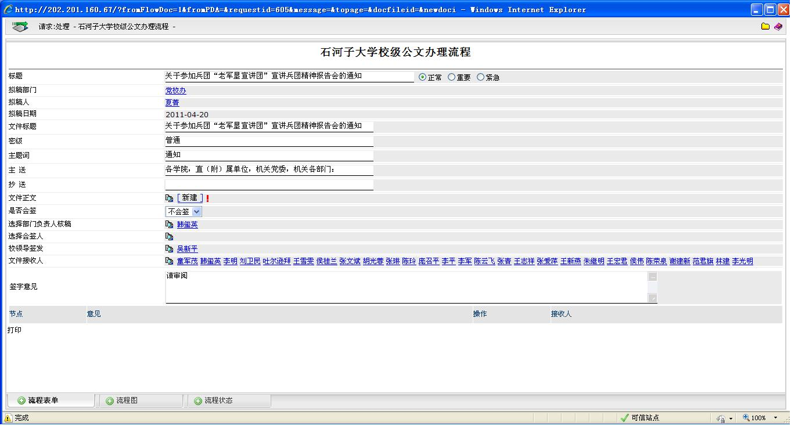
进入新的word文档编辑页面，在这里编辑我们所需要的公文，然后打开“文件”，选择“保存到本地服务器”。或点下方按钮。

如果有本地计算机上有现成的word文件，那么在文件中，选择打开本地文件，选择需要直接上传进来的文件，这样就能直接把我们已有的文件保存到我们系统。。

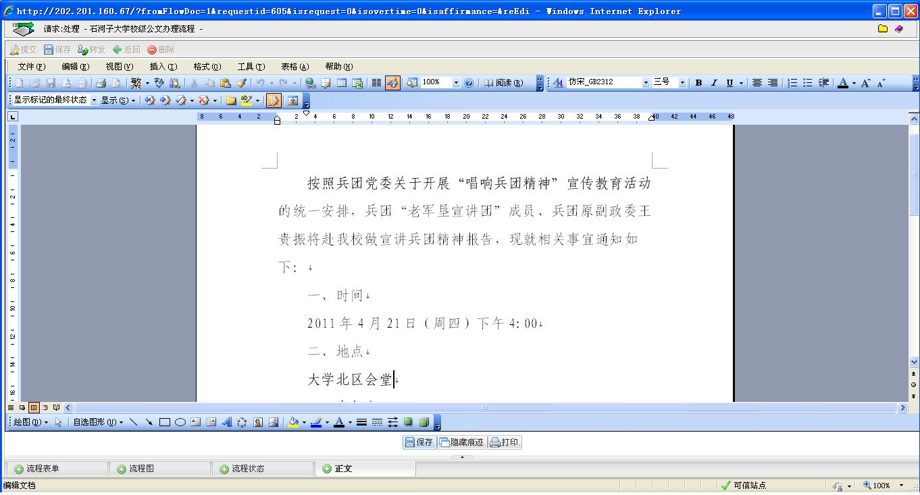

正文创建完成后点击提交，将进入公文审核、套红、签章、分发等步骤。

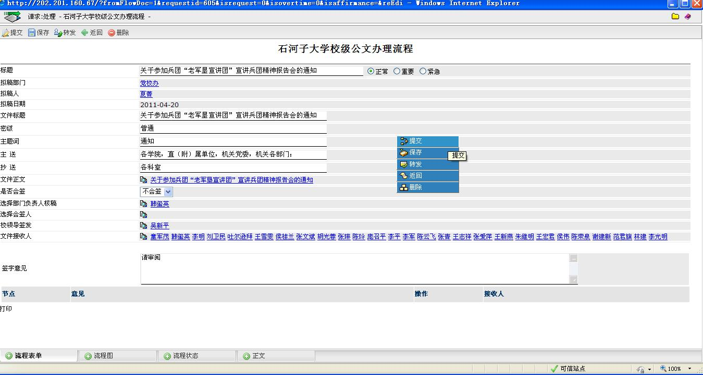

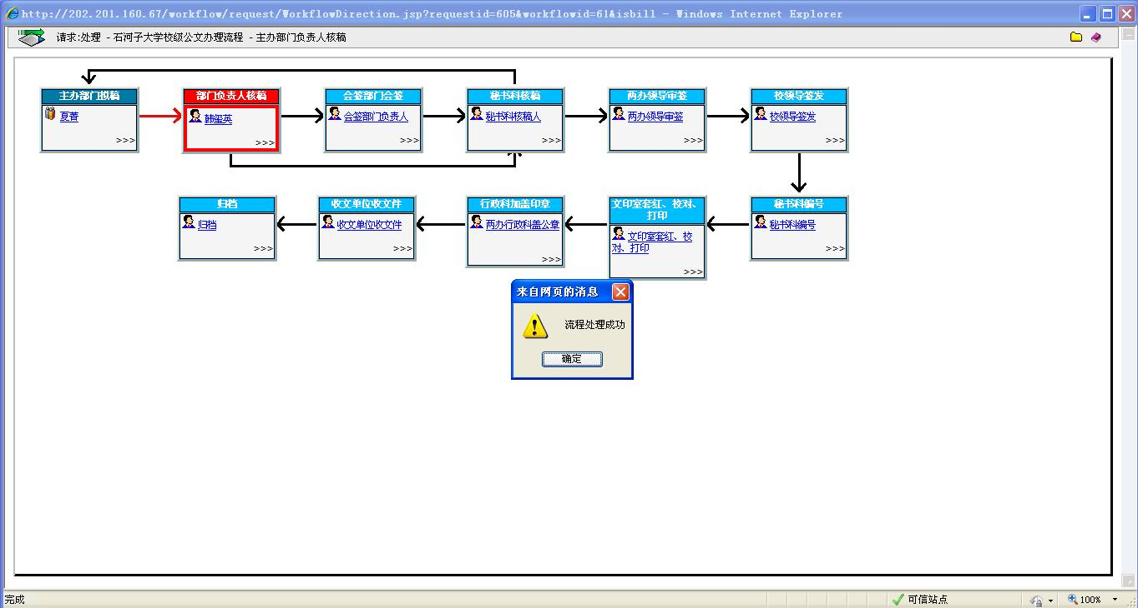

2.审核公文

领导在系统首页待办公文中，点击公文名称进入公文表单进行公文审核。

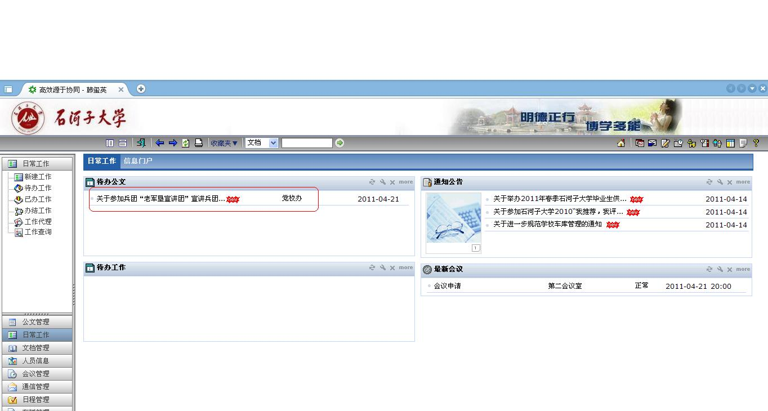

进入公文表单，点“正文”或文件名称进入word查看或修改，完成后填写签字意见

点提交即可。

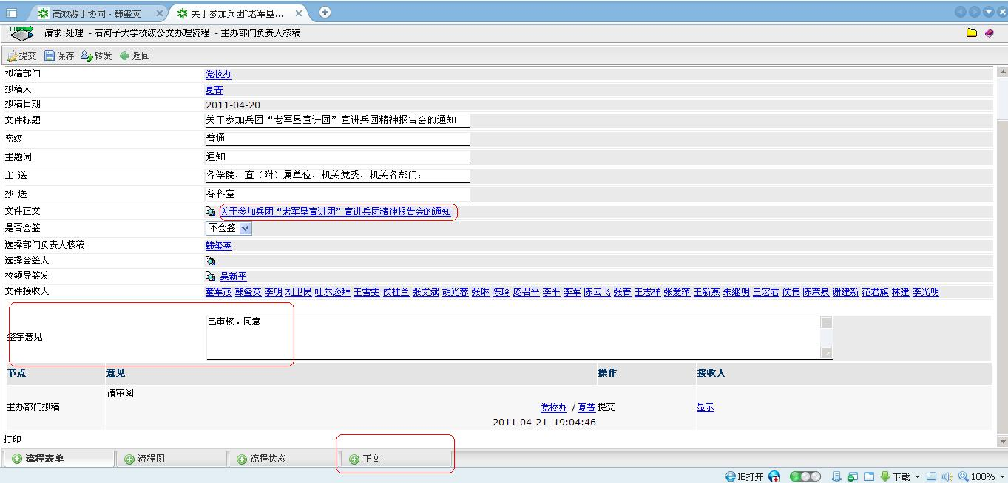

在word查看，修改后可点“隐藏/显示痕迹”

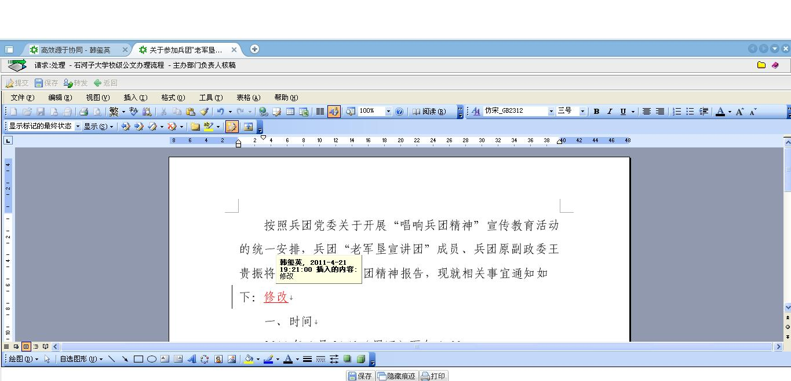

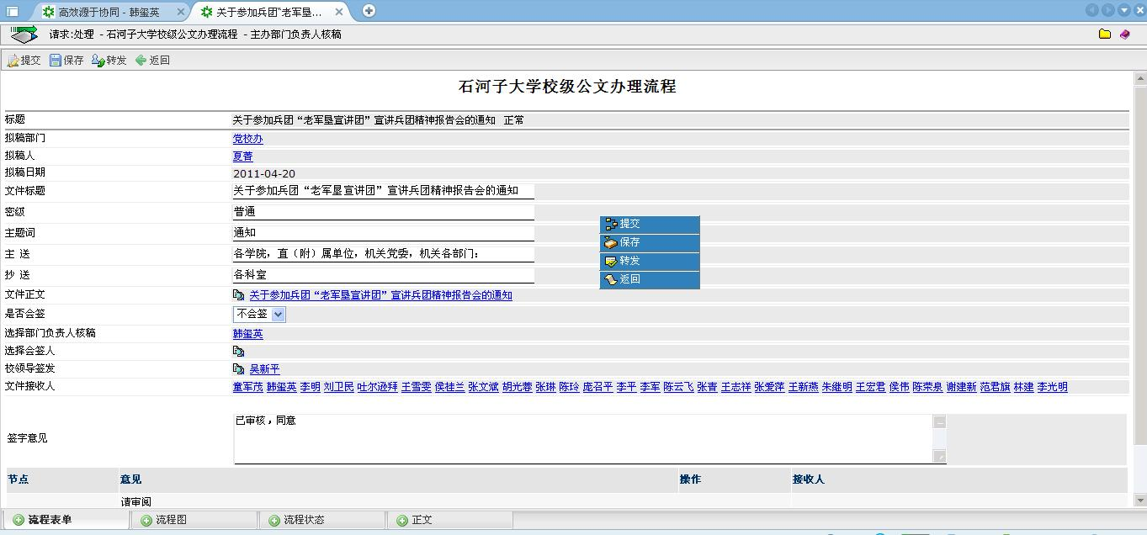

3.公文套红

同上面审核一样方法进入公文表单，选择“套红”字段所需要的红头类型

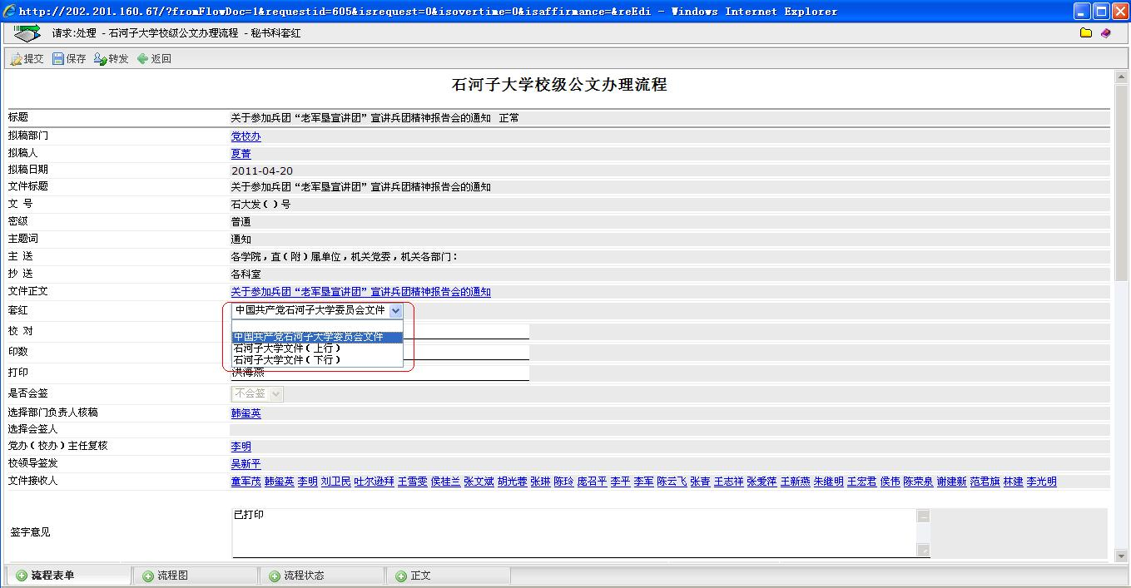

点“正文”进行套红界面，点确定套红

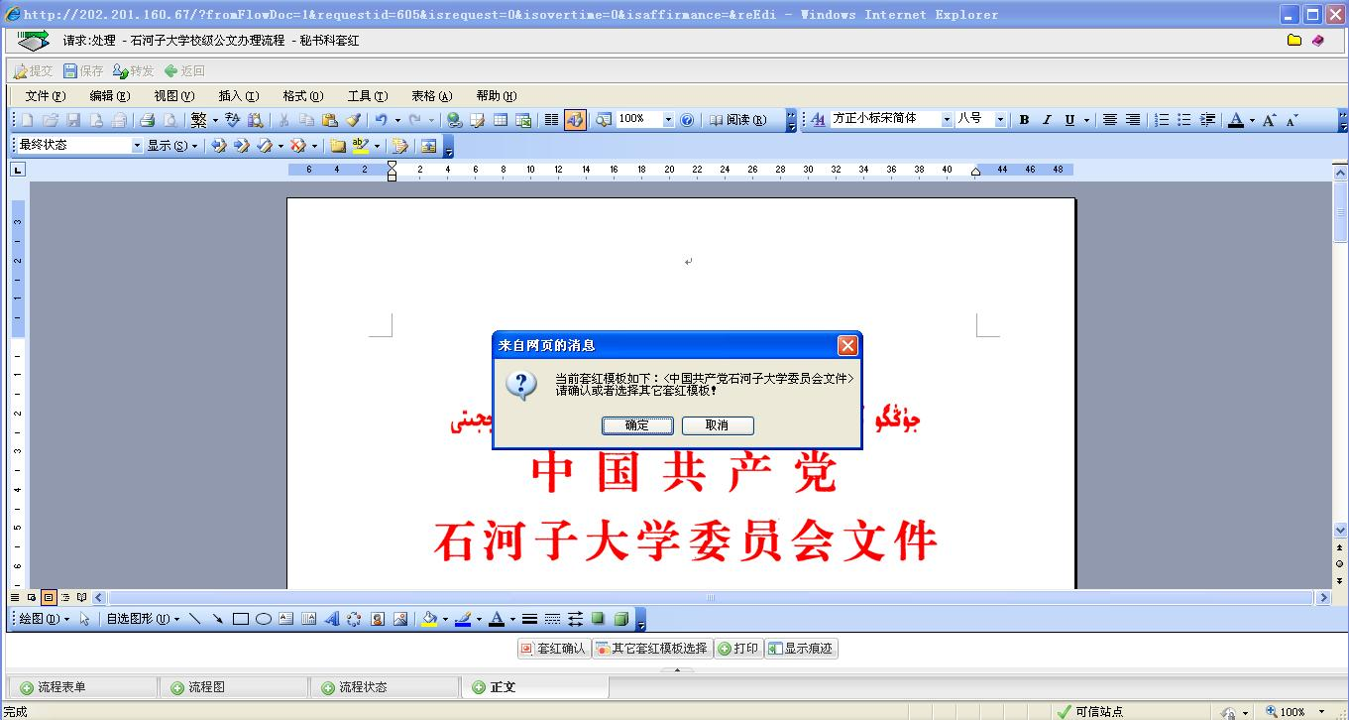

若想换红头，请点“取消”，然后选择下方的“其他套红模板”，再点“套红确认”

注：一旦确定套红，侧红头不能改

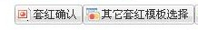

套红后，提交流程即可。

4.公文盖章

同样进入公文表单后，点“正文”进入word界面，点击“文件—签名印章”选择好印章，拖动到合适的位置后，点“保存” 后提交流程即可。

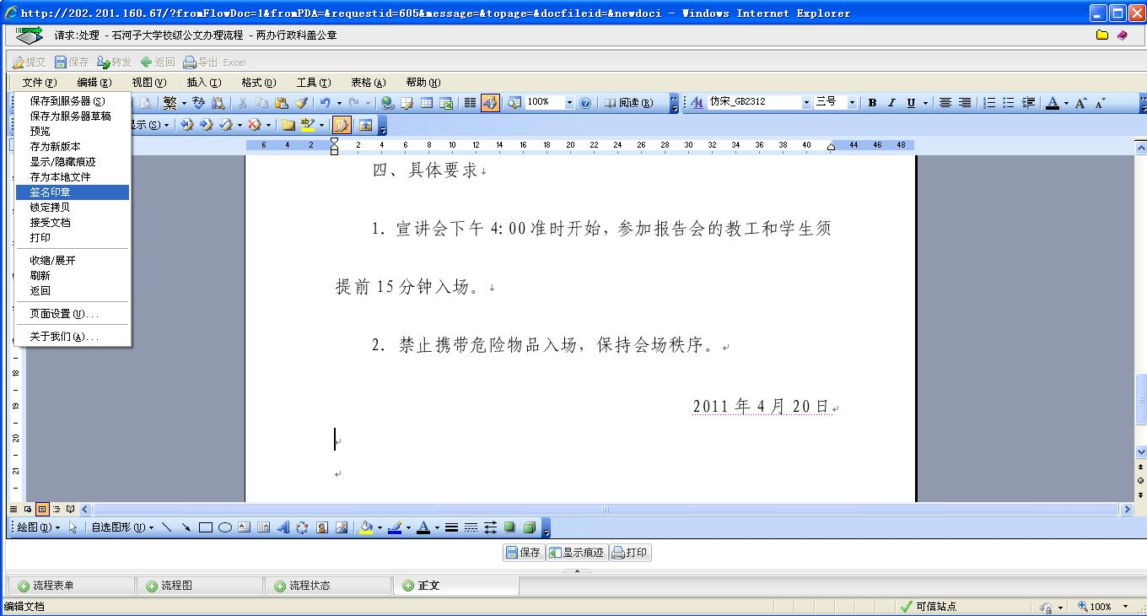

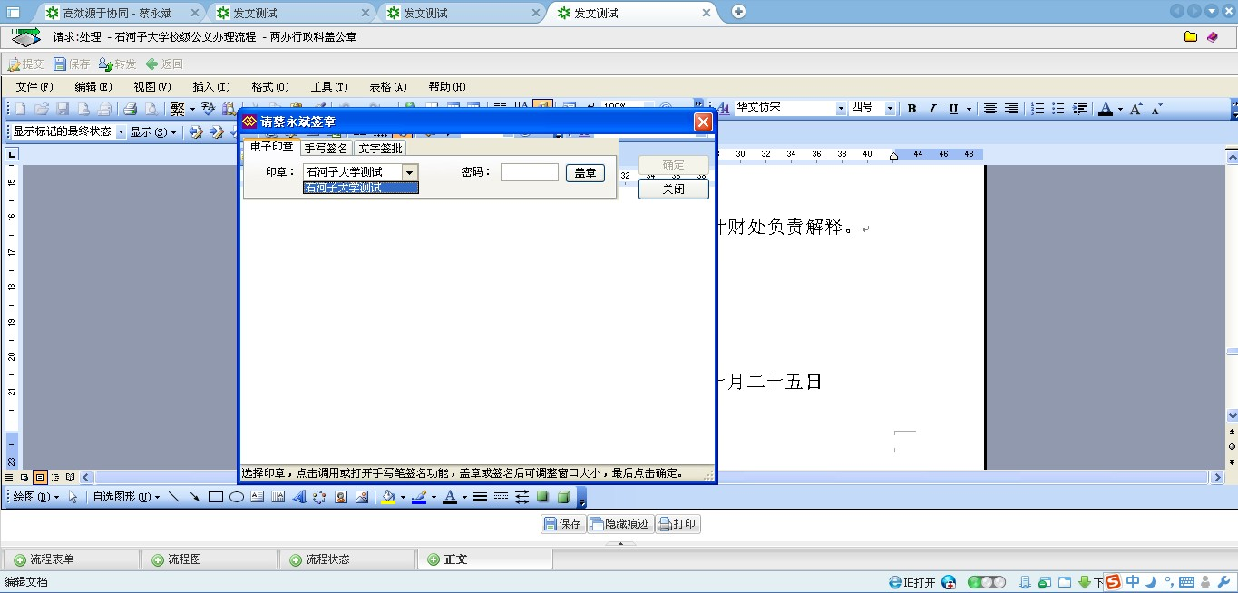

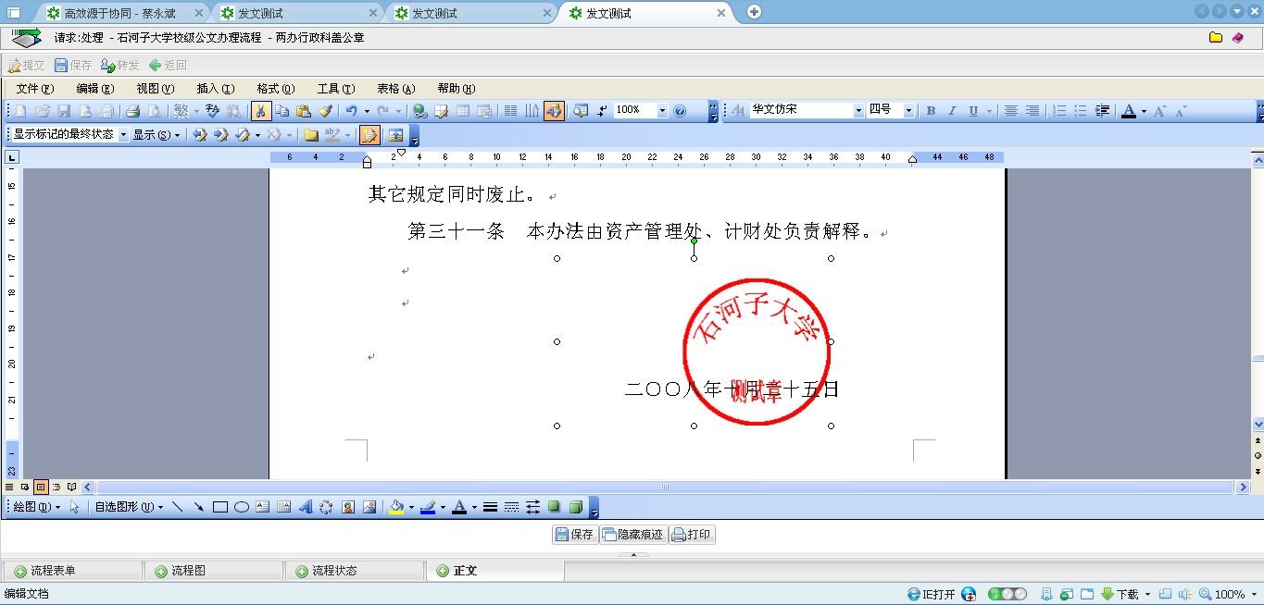

5.公文接收

收件人同样进入公文表单，点击“正文” 查看公文，此时文件只能查看，不能修改，但可以下载到本机“点“文件”—存为本地文件”。如图：

六、会议管理的使用

1.新建会议

选择左侧菜单—会议管理—新建会议进入会议申请单填写相关信息。

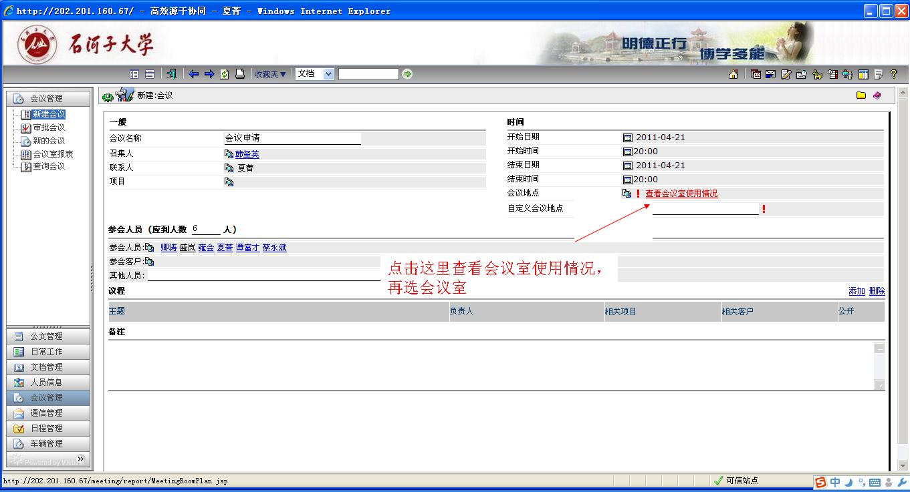

说明：

召集人：有权结束会议；

联系人：默认为会议创建人；

2．可以按月、周、日查看各会议室使用情况

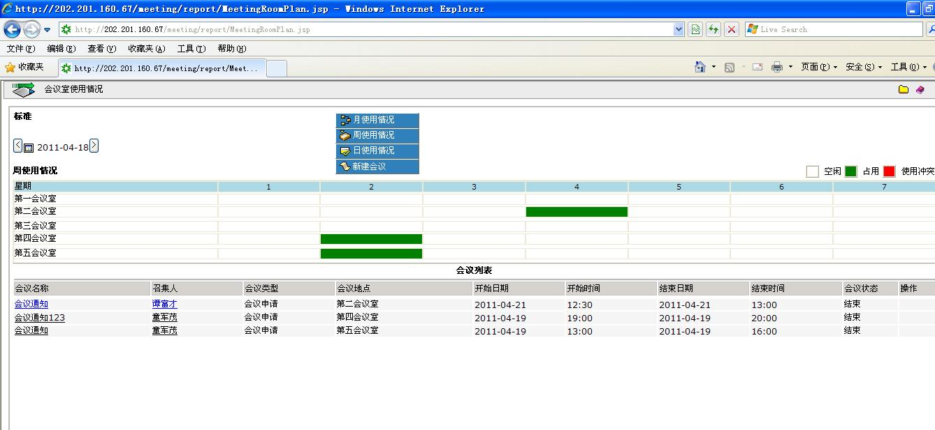

3．会议室审批：

审批流程

审批人可以修改会议室，及开会时间。

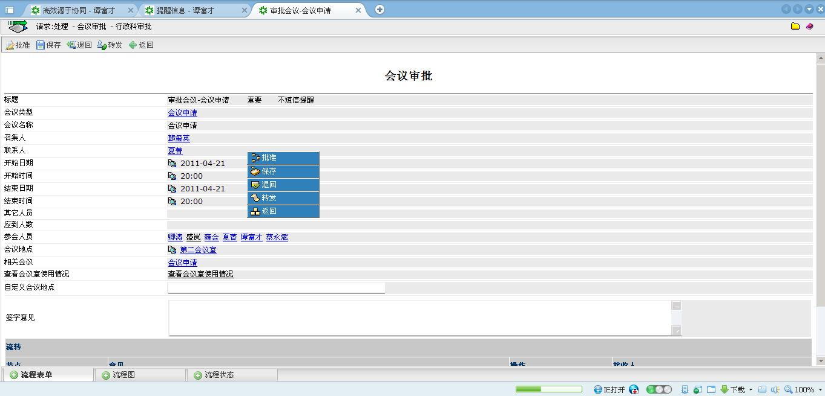

4.会议审批流程到归档时，会议生效，所有参会人员收到系统提示流程，并在日常工作首页—最新会议显示

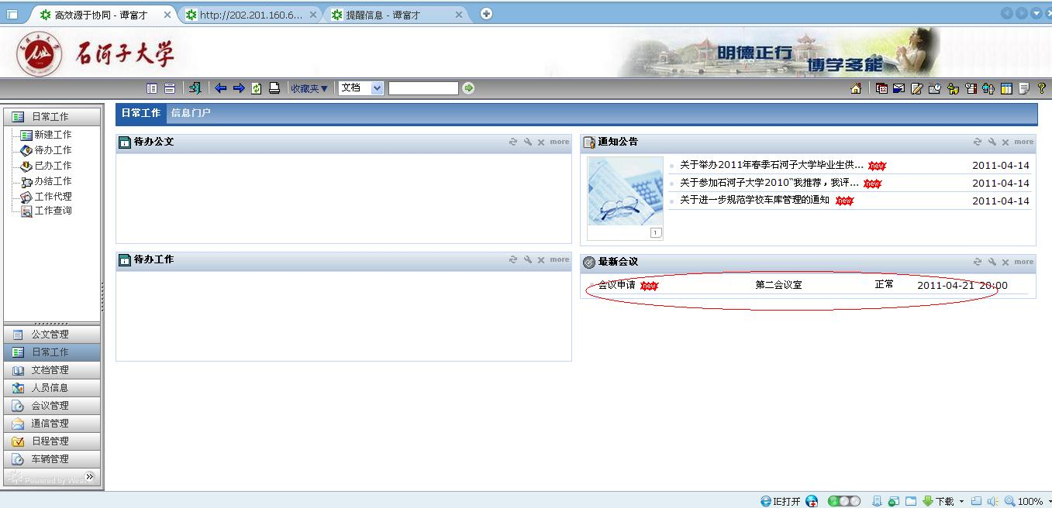

打开会议后可以点“回执”反馈是否参会的信息，选择是否参会或与他人代替参会等。

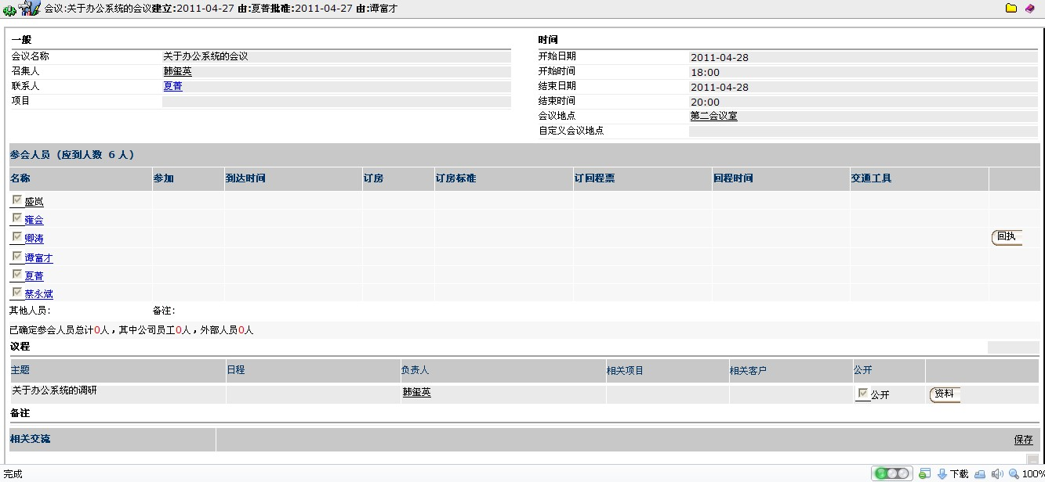

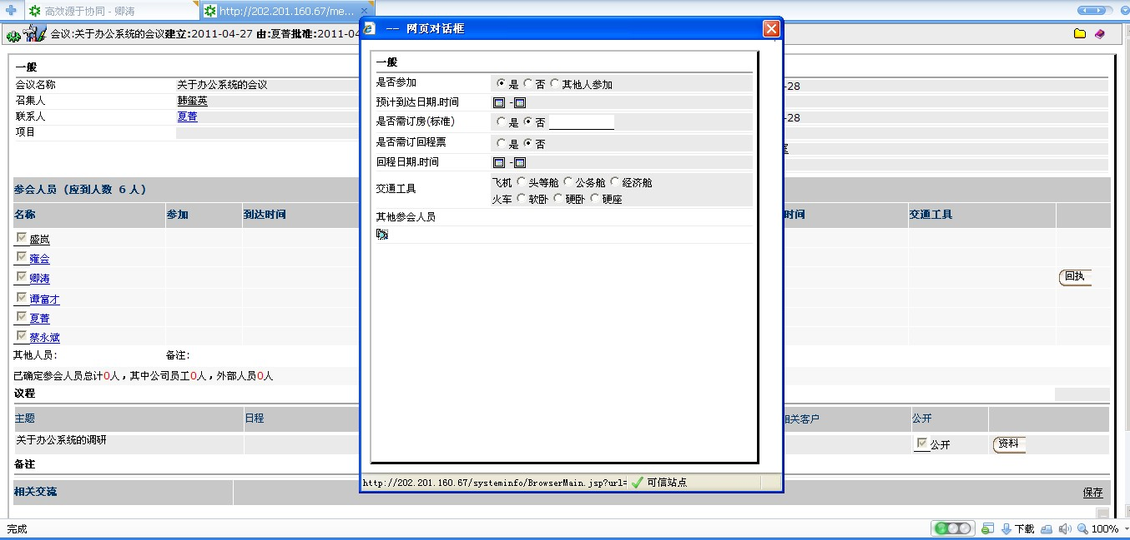

查看参会人员的回执信息反馈。

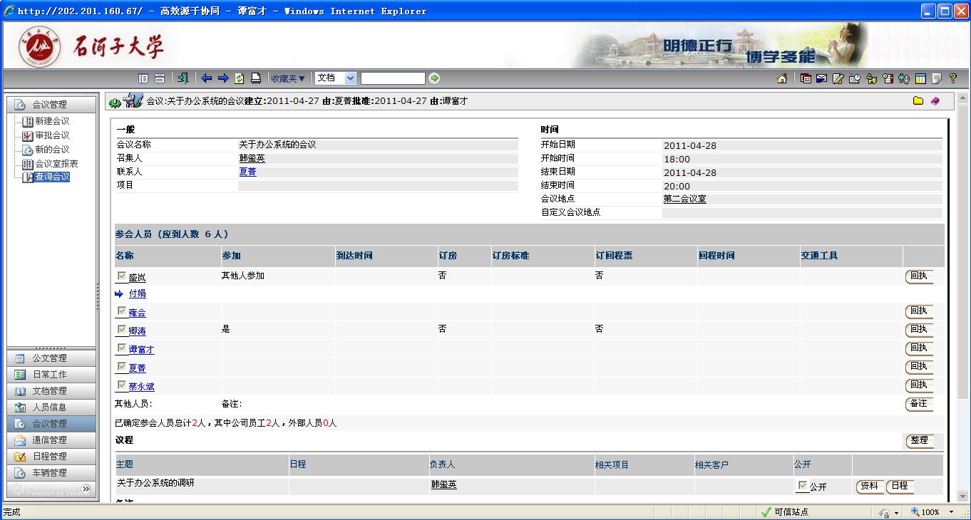

七、日程管理的使用
新建日程
日程主要是用于安排和计划我们每天将要进行的工作
点击“左侧菜单”中的“我的日程”，打开“新建日程”进入日程编辑页面，填写完相关日程内容打开右键菜单提交即可。

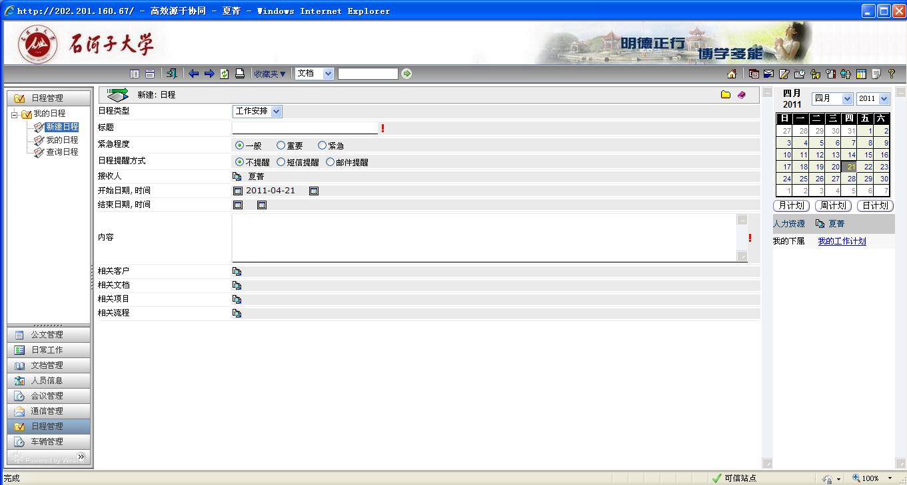
当编辑日程内容时，一定要选择日程结束时间。填写完相关日程内容右键鼠标保存即可。

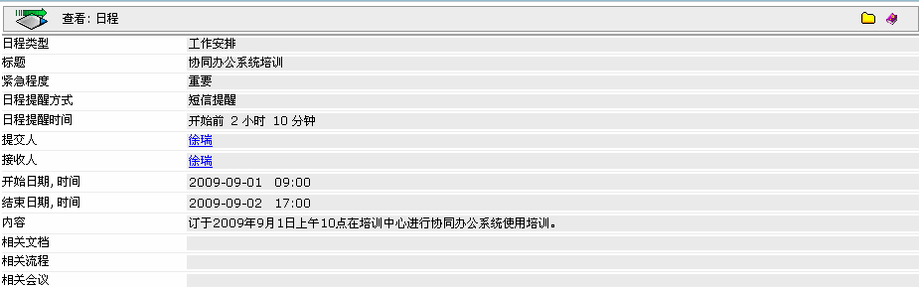

日程结束：如果想提前结束日程或新建日程时忘记填写日程结束时间，我们可以手动结束日程。打开我的日程，选择要结束的日程，选择结束日程。

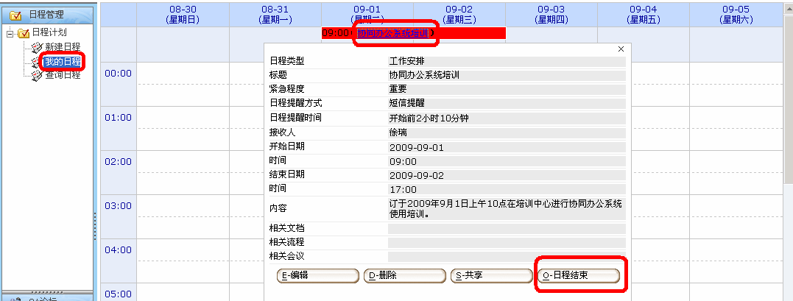

八、备注
公文处理常见问题解答：
- 无法打开我们的文档进行编辑
答：检查是否把我们服务器地址添加到了我们的受信任站点，添加后重新安装提示的插件。
- 公文一直没有审批完成
答：进入“公文管理”中的已办公文，打开我们没有完成的工作，查看流程图，卡在了那里。
- 公文审批慢
答：很多人对自己工作完成处理后，忘记提交到下一个节点。
在使用过程中如有疑问、难点请联系技术人员
联系人：章 文 联系电话：13309948260、13669911238 孙 平：18999920226（临时），18999938022

